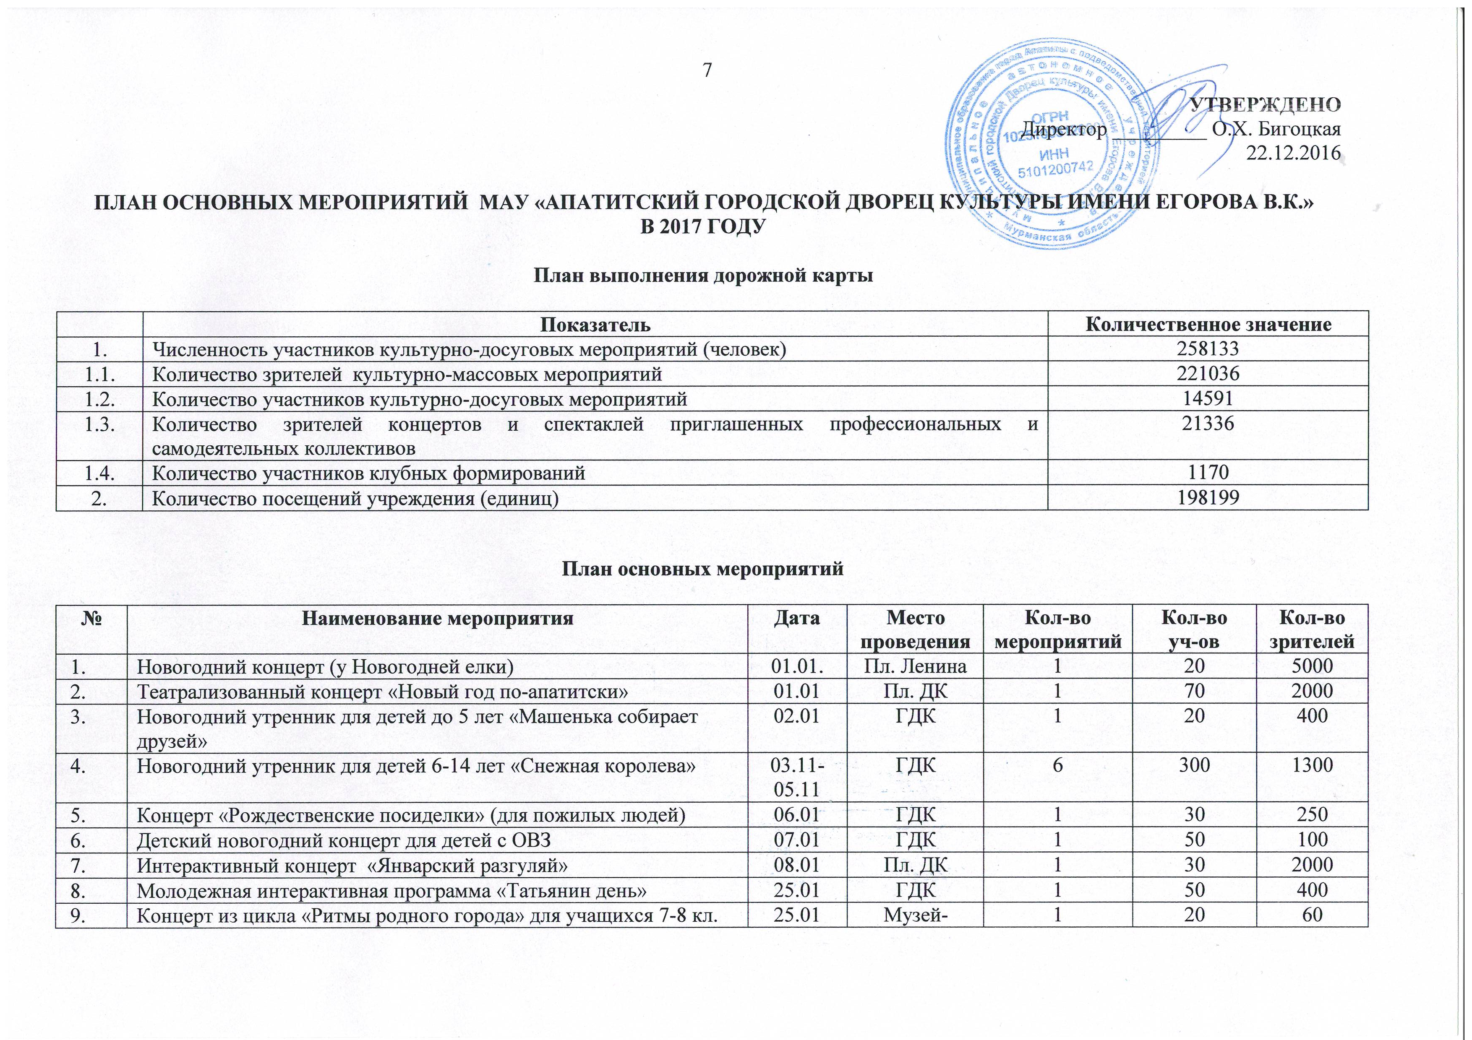

10 | Праздник выходного дня «Всей семьей во Дворец» | 29.01 | ГДК | 1 | 150 | 500
11 | Областной фестиваль конкурс хоров и вокальных ансамблей «Поющий Мурман». Отборочный тур | 04.02 | ГДК | 1 | 300 | 500
12 | Концерт, посв. Году экологии | 17.02 | ГДК | 1 | 150 | 500
13 | Выставка минералов и изделий из камня «Каменный цветок». Культурная программа выставки по отдельному плану | 08.02-12.02 | ГДК | 23 | 140 | 8000
14 | Конкурс «Влюбленные сердца» | 14.02 | ГДК | 1 | 20 | 400
15 | Концерт, посв. Дню воина-интернационалиста | 16.02 | Сквер на ул. Воинов-интернационалистов | 1 | 10 | 200
16 | Концерт хоров, посв. Дню защитника Отечества | 23.02 | ГДК | 1 | 100 | 300
17 | Масленица | 26.02 | Пл. у ДК, Академпарк | 1 | 70 | 5000
18 | Художественная выставка батика и живописи художников С-Петербурга | 04.03 | Музей-библиотека | 1 | 22 | 1200
19 | Концерт, посв. Международному женскому дню | 08.03 | ГДК | 1 | 150 | 500
20 | Концерт, посв. Дню воссоединения Крыма с Россией | 18.03 | ГДК | 1 | 80 | 400
21 | Конкурс творчества и обаяния «Маленькая принцесса» | 26.03 | ГДК | 1 | 100 | 550
22 | Областной фестиваль конкурс хоров и вокальных ансамблей «Поющий Мурман» . Финал | 02.04 | ГДК | 2 | 300 | 1000
23 | Праздник выходного дня «Всей семьей во Дворец» | 09.04 | ГДК | 1 | 70 | 400
24 | Выставка в рамках Дней предпринимательства Мурманской области «Имандра-2017». Культурная программа выставки | 13-16.04 | ГДК | 22 | 130 | 7000
25 | Концерт, посв. открытию и закрытию городского фестиваля детского творчества «Овация» совместно с Управлением образования г. Апатиты | Апрель | ГДК | 2 | 180 | 1000
26 | Конкурс студенческого творчества «Дебют» | 22.04 | ГДК | 1 | 100 | 400
27 | Интеллектуальный турнир «Что? Где? Когда?» на Кубок Главы г. Апатиты | 30.04 | ГДК | 1 | 3 | 200
28 | Концерт, посв. Дню труда | 01.05 | ГДК | 1 | 150 | 500
29 | Театрализованный концерт на выставке работ людей с ограниченными возможностями здоровья в рамках празднования Дня Победы | 05.05 | Музей-библиотека | 1 | 30 | 300
30 | Фестиваль-конкурс солдатской песни «Песня, опаленная войной» и проводы в РА | 06.05 | ГДК | 1 | 200 | 300
31 | Концерт, посв. Дню Победы | 09.05 | Пл. ДК | 1 | 200 | 10000
32 | Концерт, посв. торжественному вручению паспортов гражданам России | 16.05 | Музей-библиотека | 1 | 20 | 60
33 | Концерт «Праздник последнего звонка» | 25.05 | Пл. ДК | 1 | 50 | 2000
34 | Выпускные утренники для начальной школы и выпускные вечера 9-11 классов | 24-25.05,  25-25.06 | ГДК | 8 | 300 | 1000
35 | Концерт, посв. Дню защиты детей | 01.06 | Пл. ДК | 1 | 50 | 500
36 | Концерт, посв. Дню России | 11-12.06 | Пл. ДК | 2 | 80 | 2000
37 | Концерт «День памяти и скорби», посв. Дню начала Великой Отечественной войны | 22.06 | Сквер у пл. Ленина | 1 | 12 | 1000
38 | Интерактивный концерт, посв. Дню молодежи | 25.06 | Пл. ДК | 1 | 50 | 1000
39 | Концерт, посв. Дню семьи, любви и верности | 08.07 | Пл. ДК | 1 | 40 | 1500
40 | Концерт на выставке-продаже «Урожай» | 27.08 | Пл. ДК | 1 | 40 | 1000
41 | Концерт, посв. Дню города Апатиты | 10.09 | Пл. ДК | 1 | 100 | 5000
42 | Концерт, посвященный началу творческого сезона | 17.09 | ГДК | 1 | 400 | 750
43 | Фестиваль поделок из природного материала «Чудо-осень», посв. Году экологии | 30.09 | ГДК | 1 | 100 | 500
44 | Концерт, посвященный Дню пожилого человека | 01.10 | ГДК | 1 | 20 | 400
45 | Театрализованный концерт «Посвящение в первоклассники» | 03.10 | ГДК | 1 | 60 | 220
46 | Концерт «Вспомним всех поименно», посв. разгрому немецко-фашистских войск в Заполярье | 15-19.10 | Сквер у пл. Ленина | 3 | 40 | 1000
47 | Концерт, посв. Дню народного единства, и торжественные проводы в РА | 04.11 | ГДК | 1 | 130 | 500
48 | Конкурс, посв. Всемирному Дню мужчин «Папа может …» | 05.11 | ГДК | 1 | 30 | 400
49 | Молодежный конкурс творчества и обаяния «Северное сияние» | 12.11 | ГДК | 1 | 30 | 550
50 | Праздник выходного дня «Всей семьей во Дворец» | 19.11 | ГДК | 1 | 30 | 100
51 | III Фестиваль семейного творчества, посв. Дню матери (для многодетный семей и семей-опекунов детей-сирот) | 24.11 | Музей-библиотека | 1 | 20 | 100
52 | Концерт, посв. Дню матери | 25.11 | ГДК | 1 | 150 | 500
53 | «Заполярный бал» - турнир по бальным танцам | 25-26.11 | ГДК | 1 | 200 | 2000
54 | В рамках декады инвалидов концерт творческих коллективов с участием людей с ограниченными возможностями здоровья «Родники» | 02.12 | Музей-библиотека | 2 | 30 | 400
55 | Театрализованный концерт «Открытие городской Новогодней елки» | 14.12 | Пл. Ленина, пл. спорткомплекса «Атлет» | 2 | 40 | 2000
56 | Молодежный конкурс «Бал Снегурочки» | 23.12 | ГДК | 1 | 20 | 400
57 | Детский новогодний утренник | 29.12 | ГДК | 6 | 120 | 1500
58 | Театрализованная новогодняя программа «В кругу друзей» | 29-30.12 | ГДК | 2 | 40 | 800

